МИРОВАЯ НАУКА И БУДУЩЕЕ РОССИИ

Содержание
Преамбула
Наука, технологии и будущее
Научные и технологические перспективы первой половины XXI в.
Русская, советская, российская наука
Российская наука и путь в будущее
Выводы

ПРЕАМБУЛА
В настоящее время проблемы развития науки находятся в центре общественного внимания. Острую дискуссию в обществе[1] вызвало обсуждение в Государственной думе законопроекта «О Российской академии наук, реорганизации государственных академий наук и внесении изменений в отдельные законодательные акты Российской Федерации», подготовленного Правительством РФ[2], который призван сформировать новый облик российской науки и определить судьбу фундаментальных исследований на десятилетия вперёд.
Экономика и предпринимательство определяют сегодняшний день общества и государства; технологии и уровень образования – завтрашний (5-10 лет). Фундаментальная наука и инновационная активность – послезавтрашний (10 лет и далее). Говоря о сегодняшних проблемах отечественной науки, мы обсуждаем и планируем будущее России.
В настоящее время сложились два подхода к определению места науки в современном обществе. Либо наука представляет собой существенную часть «мозга общества», решает важные для страны проблемы, позволяющие изменить к лучшему её перспективы и место в мире, расширить коридор возможностей. В этом случае перед российской наукой со стороны государства и общества нужно ставить масштабные задачи и добиваться их выполнения. Либо наука является частью «джентльменского набора» «приличных стран», которым необходимо подражать в основном из-за соображений престижа, тогда начинается борьба за цитируемость, места в рейтингах, приглашения зарубежных учёных, которые должны научить нас «как надо работать», а основной целью провозглашается интеграция отечественной науки в мировое научное пространство.
Важнейшая метафора в этой проблеме – цикл воспроизводства инноваций[3] (рис.1).
Для исследователя наука является целью и смыслом деятельности. Для общества – это средство, позволяющее обеспечить его благополучную, безопасную жизнь и достаток сейчас и в обозримой перспективе. В ответ на вызовы, с которыми сталкивается общество, оно, опираясь на науку, добытое знание, создаёт новые товары и услуги (результат внедрения изобретений, нововведений, которые сейчас часто называют инновациями), порождает новые организационные стратегии, цели, меняет мировоззрение и идеологию.
Необходимость делать это быстро и масштабно привела во второй половине XX века к созданию национальных инновационных систем (НИС), которые в простейшем виде могут быть представлены так, как на рис. 2.
Сначала осмысливается область наших знаний и технологий, угрозы, вызовы и возможности, которые может дать исследование неведомого. Это очень важный процесс, требующий диалога и взаимопонимания между властью, учёными и обществом.
Затем проводятся фундаментальные исследования, цель которых – получение нового знания о природе, человеке и обществе. Трудность планирования таких работ связана с тем, что зачастую неясно, каких усилий и какого времени потребует следующий шаг в неведомое. Параллельно с этим готовятся специалисты, ориентированные на получение и использование нового знания. Условно будем считать, что блок фундаментальной науки и образования обходится в 1 рубль.
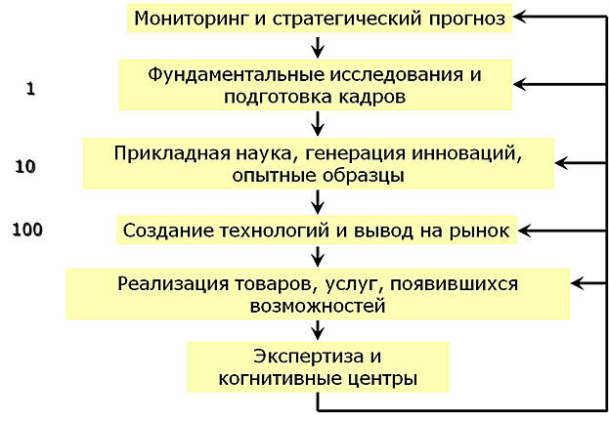
Рис. 1. Цикл воспроизводства инноваций
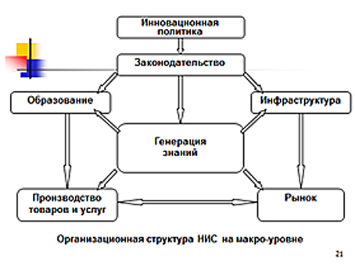
Рис. 2. Организационная структура НИС на макроуровне.

Затем полученное знание в ходе научно-исследовательских работ (НИР) воплощается в изобретения, действующие образцы, новые стратегии и возможности. Этим занимается прикладная наука, которая обходится около 10 рублей. Именно в этом секторе и делается около 75% всех изобретений.
После этого в результате опытно-конструкторских разработок (ОКР) создаются на основе результатов прикладных исследований технологии производства товаров, услуг, изделий, дающих новые возможности обществу и государству. Эти товары и услуги выводятся на национальные или мировые рынки крупными государственными или частными высокотехнологичными компаниями. Стоит это около 100 рублей.
Далее созданное реализуется на рынке или используется во благо общества другим способом. Часть полученных при этом средств затем вкладывается в фундаментальные и прикладные исследования, в систему образования и опытно-конструкторские разработки. Круг замыкается.
Описанный круг воспроизводства инноваций, являющийся ядром национальной инновационной системы, можно сравнить с автомобилем. Систему целеполагания и выбора приоритетов можно сопоставить с ветровым стеклом. (В России она отсутствует – в правительственных документах называется слишком много приоритетов. На них просто нет ресурсов.) В машине имеется руль. В стране должны осуществляться координация усилий, ресурсов, анализ полученных результатов и выработка на этой основе управленческих воздействий. В СССР эту функцию исполнял Государственный комитет по науке и технике при Совете Министров. В РФ подобной структуры нет – около 80 ведомств могут заказывать исследования за счёт федерального бюджета, никоим образом не координируя свои планы и не сводя воедино полученные результаты…
Фундаментальная наука и система образования выполняют скорее роль навигатора, показывающего карту возможностей общества. По счастью, они пока сохранились.
Прикладные исследования играют роль мотора. Они были почти полностью уничтожены в самом начале 1990-х годов правительством Ельцина–Гайдара. Последний вошёл в историю крылатой фразой о том, что «наука подождёт». В последние 20 лет гайдаровская стратегия и была по большей части реализована. Российская наука всё ещё «ждёт»!
Роль «колёс» играют крупные высокотехнологичные компании. Их в России практически нет.Проблема в том, что для движения «инновационного автомобиля» нужны все составные части. Попытки несистемных действий к позитивным результатам не приводят. Сколько ни реформируй «навигатор», без двигателя и колёс машина не поедет. Если не использовать руль, то получается растрата научного бюджета России в особо крупных размерах. Если игнорировать фундаментальную науку и заказчиков, способных вывести результаты прикладных разработок на российский и мировой рынок, то двигатель будет работать вхолостую. Истории «Роснано» и «Сколково» это подтверждают.
Системный характер развития науки и технологий проявляется и в том, что они оказываются очень тесно связаны с другими сферами жизнедеятельности, поэтому приходится говорить о синтезе усилий в разных сферах, о политике инновационного развития (ПИР) см. рис. 3.
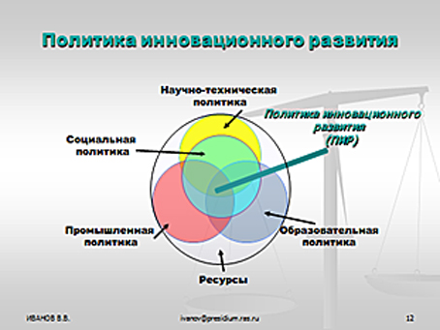
Последняя представляет собой совокупность политики социального развития, научной, образовательной и промышленной политики, опирающихся на имеющиеся ресурсы и в максимальной степени использующих конкретные конкурентные преимущества государства – людские, географические, финансовые, энергетические и иные ресурсы. Эти ресурсы направляются на развитие науки, образования, наукоёмкого производства. В результате этого создаются новые технологии и виды продукции, позволяющие обеспечить темпы роста качества жизни и устойчивость социально-экономического развития на уровне ведущих стран мира в этой области[4].

Наука, технологии и будущее
Блажен, кто посетил сей мир
В его минуты роковые!
Его призвали всеблагие
Как собеседника на пир.
Ф.И. Тютчев
О результатах развития науки и технологий позволяет судить число людей на Земле и средняя продолжительность жизни. И с этой точки зрения достижения человечества грандиозны.
Число людей на планете растёт стремительно: каждую секунду в мире рождается 21 и умирают 18 человек. Ежедневно население Земли увеличивается на 250 тысяч человек, и практически весь этот прирост приходится на развивающиеся страны. За год нас становится больше приблизительно на 90 миллионов человек. Рост населения мира требует возрастающего как минимум в том же темпе производства пищи и энергии, добычи полезных ископаемых, что приводит к возрастающему давлению на биосферу планеты[5].
Однако еще более, чем абсолютные цифры, впечатляют глобальные демографические тенденции. Священник, математик и экономист Томас Мальтус (1766-1834) в конце XVIII века выдвинул теорию роста народонаселения. В соответствии с ней число людей в разных странах увеличивается в одинаковое число раз за равные промежутки времени (то есть в геометрической прогрессии), а количество продовольствия увеличивается на одинаковую величину (то есть в арифметической прогрессии). Это несоответствие, по мысли Т. Мальтуса, должно приводить к опустошительным войнам, уменьшающим число людей и возвращающим систему к равновесию.
В условиях избытка ресурсов численность всех видов: от амёб до слонов, — растёт, как и предполагал Мальтус, в геометрической прогрессии. Единственным исключением является человек. Численность нашей популяции в течение последних 200 тысяч лет росла по гораздо более быстрому (так называемому гиперболическому) закону – красная кривая на рис. 4. Этот закон таков, что если бы тенденции, сложившиеся в течение сотен тысяч лет сохранились, то нас стало бы бесконечно много при tf = 2025 год (в теории, которая рассматривает такие сверхбыстрые процессы, эту дату называют моментом обострения, или точкой сингулярности).
Что же выделило человека из множества других видов? Это способность создавать, совершенствовать и передавать технологии. Выдающийся польский фантаст и футуролог Станислав Лем определил их как «обусловленные состоянием знаний и общественной эффективностью способы достижения целей, поставленных обществом, в том числе и таких, которые никто, приступая к делу, не имел в виду»[6]. В отличие от всех других видов мы научились передавать жизнесберегающие технологии в пространстве (из одного региона в другой) и во времени (от одного поколения другому), и это позволяло нам расширять в течение сотен веков свой ареал обитания и экологическую нишу.

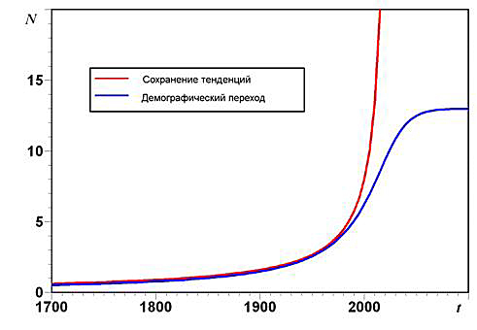
Рис. 4.

Технику, техносферу (от греч. techne – искусство, мастерство) мы все чаще рассматриваем как созданную нами искусственно «вторую природу». В конце XVIII века выдающийся французский математик Г. Монж объединил технические и теоретические знания (полученные в результате фундаментальных исследований) в высшем образовании и деятельности инженеров, заложив тем самым основы современной инженерии.
Скорость роста численности людей на планете в течение сотен тысяч лет росла по одному и тому же закону. И удивительно быстро, на времени жизни одного поколения, эта тенденция «ломается» – скорость роста народонаселения в мире в целом резко уменьшается (синяя кривая на рис. 4). Это явление получило название глобального демографического перехода. Этот переход и составляет главное содержание переживаемой эпохи. Такого крутого поворота в истории человечества ещё не было.
Какое будущее ждёт человечество? Ответ на этот вопрос дают модели мировой динамики. Первая такая модель, связывающая численность человечества, основные фонды, имеющиеся ресурсы, уровень загрязнённости, площадь сельскохозяйственных угодий, была построена американским ученым Дж. Форрестером в 1971 году по заказу Римского клуба[7], объединяющего ряд политиков и предпринимателей. Предполагалось, что взаимосвязи между исследуемыми величинами будут такими же, как в период с 1900 по 1970 год. Компьютерные исследования построенной модели позволили дать прогноз на XXI век. В соответствии с ним мировую экономику ожидает коллапс к 2050 году. Упрощая ситуацию, можно сказать, что замыкается петля отрицательной обратной связи: исчерпание ресурсов – понижение эффективности производства – уменьшение доли ресурсов, направляемых на охрану и восстановление окружающей среды, – ухудшение здоровья населения – деградация и упрощение используемых технологий – дальнейшее исчерпание ресурсов, которые начинают использоваться с ещё меньшей отдачей.
Позже сотрудником Дж. Форрестера Д. Медоузом и его коллегами был построен ряд более подробных моделей мировой динамики, подтвердивших сделанные выводы. Через 30 лет, в 2002 году, результаты прогнозов детально сравнивались с реальностью – соответствие оказалось очень хорошим[8]. С одной стороны, это означает, что модель верно отражает главные факторы и взаимосвязи, с другой – что радикальных технологических сдвигов, которые бы позволили человечеству свернуть с опасной неустойчивой траектории, не произошло.
Если в 1970-х годах выводы, сделанные учёными, представлялись неожиданными, то сейчас они кажутся очевидными.
За год человечество добывает объём углеводородов, на создание которого у природы уходило более миллиона лет. Каждая третья тонна нефти сегодня добывается на морском или океанском шельфе вплоть до глубины 2 км. В 1980-х годах был пройден важный рубеж – ежегодный объём добываемой нефти превысил ежегодный прирост разведанных геологами запасов (см. рис. 5).
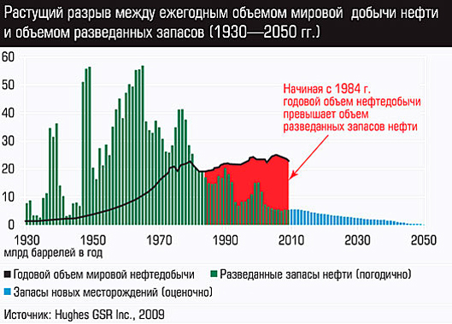
Если весь мир захочет жить по стандартам Калифорнии, то одних полезных ископаемых на Земле хватит на 2,5, других – на 4 года… Край совсем близко.
В чём же дело? В неэффективном социально-экономическом укладе. Стремительное развитие науки и технологий породило иллюзию неограниченных возможностей, шансов на построение «общества потребления», неоправданные ожидания общества на лёгкое решение трудных социально-экономических проблем с помощью знания и технологий.
В 2002 году американский исследователь Матис Вакернагель предложил ряд методик оценки понятия экологического следа – земельной территории, необходимой для получения нужного количества ресурсов (зерна, продовольствия, рыбы и т.д.) и «переработки» выбросов, производимых мировым сообществом (сам термин был введен Уильямом Ризом в 1992 году). Сравнив полученные значения с территориями, доступными на планете, он показал, что человечество уже расходует на 20% больше, чем допускает уровень самоподдержания (см рис. 6).

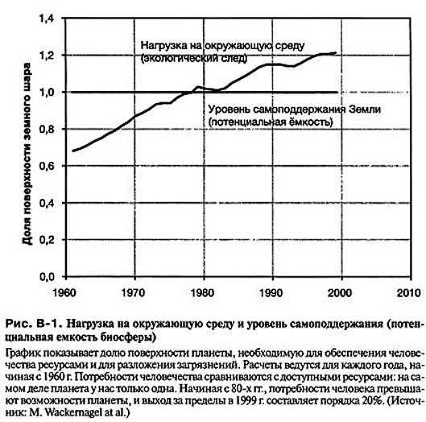
Рис. 6.

В недавно вышедшей книге Эрнста Ульриха фон Вайцзеккера, Карлсона Харгроуза, Майкла Смита «Фактор 5. Формула устойчивого роста» доказывается, что если страны БРИКС (Бразилия, Россия, Индия, Китай, Южная Африка) будут потреблять так же, как США, то человечеству потребуется пять таких планет, как наша. Но Земля у нас одна…

Есть ли выход? Да, и выход этот был найден группой исследователей из Института прикладной математики АН СССР (ныне ИПМ им М.В Келдыша РАН) под руководством профессора В.А. Егорова в 1973 году.

Исследуя модели мировой динамики, учёные показали, что это возможно. Необходимое условие для того, чтобы не оставить потомкам огромную свалку или пустыню, – создание в мире двух гигантских отраслей промышленности. Первая занимается переработкой созданных и создаваемых отходов с целью их многократного использования. Вторая приводит в порядок планету и занимается рекультивацией земель, выведенных из хозяйственного оборота. Недавно построенная академиком В.А. Садовничим и иностранным членом РАН А.А. Акаевым модель показывает, что при благоприятном сценарии человечеству после 2050 года придётся тратить более четверти валового глобального продукта на сохранение окружающей среды.

Человечество стремительно идёт к технологическому кризису. Перед наукой и техникой ещё никогда не стояло таких масштабных и срочных задач. В течение ближайших 15-20 лет учёным необходимо найти новый набор жизнеобеспечивающих технологий (включая производство энергии, продовольствия, рециклинга отходов, строительства, здравоохранения, охраны окружающей среды, управления, мониторинга и планирования, согласования интересов и многих других). Современные технологии обеспечивают нынешний уровень жизни для человечества в лучшем случае в течение ближайших десятилетий. Нам придётся обратиться к возобновляемым ресурсам, к новым источникам развития и создать технологии, которые позволяют развиваться хотя бы в течение веков. Сравнимого вызова перед наукой ещё не было.

Научные и технологические перспективы первой половины XXI века
Единственное, чему научила меня моя долгая жизнь: что вся наша наука перед лицом реальности выглядит примитивно и по-детски наивно
– и всё же это самое ценное, что у нас есть.
А. Эйнштейн

В этом пункте следует разделить технологии и связанные с ними прикладные исследования и фундаментальную науку.
Сложность динамики общества связана с тем, что в его развитии существенную роль играют процессы, разворачивающиеся на разных характерных временах. На глобальные демографические перемены, о которых речь шла выше, накладываются циклы технологического обновления. В начале XX века выдающийся экономист Николай Дмитриевич Кондратьев показал, что хозяйство стран-лидеров развивается длинными волнами продолжительностью 45-50 лет. На основе развитой теории была предсказана Великая депрессия 1929 года, сыгравшая огромную роль в истории XX века.
Развивая эти идеи, академики Д.С. Львов и С.Ю. Глазьев разработали теорию глобальных технологических укладов (ГТУ), дающую новый взгляд на макроэкономику и долгосрочное прогнозирование технологического развития.
При переходе между укладами ключевую роль играют некоторые изобретатели, меняющие облик экономики, а с ней и мира в целом, а также научные достижения, сделавшие эти нововведения возможными. При переходе от первого ко второму укладу — это паровой двигатель и термодинамика, от второго к третьему – электродвигатель и электродинамика, от третьего к четвёртому – атомная энергия и ядерная физика, от четвёртого к пятому – компьютеры и квантовая механика.
Происходящая в настоящее время смена общественно-экономических формаций кардинально меняет и структуру перспективного технологического уклада. Его основу составят фундаментальные исследования, а ядро – технологические секторы, представляющие собой совокупность технологий, ориентированных на приоритеты социально-экономического развития России и базирующихся на результатах фундаментальных исследований (рис. 7).
Заметим, что и ключевое изобретение, и основополагающая научная теория для данного технологического уклада создаётся в ходе развития предыдущего, иногда за 50 лет до того, как они меняют мир.
Ещё Н.Д. Кондратьев считал, что именно переходы между укладами являются причинами финансово-экономических кризисов, войн и революций. Это и есть одна из тех неравномерностей в развитии мировой системы, о которых писали классики марксизма. В самом деле, переход к следующему укладу – это пересдача карт Истории – возможность создать и захватить новые рынки, разработать новые типы оружия, изменить облик войны и конкуренции. И, конечно, геополитические субъекты не упускают шанс поучаствовать в этой «гонке нововведений».
Где же находится мир сейчас? В кризисе, на пути в новый технологический уклад. Локомотивными отраслями последнего, вокруг которых будет строиться вся остальная промышленность, могут стать биотехнологии, нанотехнологии, новое природопользование, новая медицина, робототехника, высокие гуманитарные технологии (позволяющие наиболее эффективно развивать потенциал отдельных людей и коллективов), полномасштабные технологии виртуальной реальности.
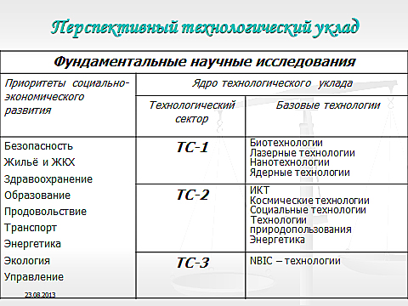

Рис. 7.

Мировой финансово-экономический кризис 2008-2009 годов и его последующие волны с системной точки зрения связаны с тем, что отрасли пятого технологического уклада уже не дают прежней отдачи, а отрасли шестого ещё не готовы к вложению гигантских средств, имеющихся в мире.
Технологические прогнозы выполняют роль ориентиров, точек сборки, усилий многих и многих организаций. На их основе предприниматели судят о запросах государства, чиновники — о приоритетах развития, военные и инженеры — о будущих возможностях, университеты — о потребностях специалистов. Пример одного из обобщённых прогнозов, составленного несколько лет назад, представлен на рис. 8[9]. Разумеется, это не значит, что перечисленные достижения будут получены именно в эти сроки, однако в будущее легче двигаться, имея подобный компас, чем без него. К сожалению, сейчас в России подобная работа всерьёз ведётся только отдельными энтузиастами.

2010-2020-е | Около 2012-го | Гибридная электростанция на основе топливных элементов и газовых турбин с КПД свыше 60%
 | Около 2015-го | Коммерческие высокотемпературные сверхпроводящие кабели. Телемедицина
 | Около 2018-го | Практические методики квантового шифрования
 | Ближе к 2020-му | Автомобили без управления человеком
2020-2030-е | 2020-2025-е | Квантовые компьютеры Лечение онкологических заболеваний
 | 2022-й плюс-минус 5 лет | Выращивание и замена искусственных человеческих органов
 | Около 2025-го | Эффективные технологии опреснения воды
 | 2025-2027-е | Массовая коммерческая эксплуатация поездов на магнитной подушке
2030-2040-е | Ближе к 2030-му | Гиперзвуковой самолёт
 | 2030-й | Достижения положительной энергии на термоядерных установках
 | 2030-е | Водородные технологии
 | Около 2032-го | Лунная колония
 | Около 2037-го | Полёт на Марс
 | Ближе к 2040-му | Средняя продолжительность жизни больше 120 лет

Рис. 8. Технологический прогноз на первую половину XXI века.

Кроме того, развитие науки и технологий не только прогнозируют в странах-лидерах, его планируют и направляют. Яркий пример – Национальная нанотехнологическая инициатива, обоснованная более чем 150 экспертами и доложенная Конгрессу США нобелевским лауреатом Ричардом Смолли (одним из авторов открытия фуллерена С60).
Эта инициатива была выдвинута президентом Б. Клинтоном и одобрена конгрессом в 2000 г[10]. К сожалению, уровень проработки, организация и полученные результаты реализации аналогичной инициативы в России разительным образом отличаются от полученных в США и ряде других стран[11].
Будучи реалистами, мы можем предположить возможность прорывов именно в тех областях мирового технологического пространства, где наиболее велики заделы и очень быстро происходят изменения. Таких сфер три.
В 1960-е годы один из основателей фирмы Intel Гордон Мур обратил внимание на следующую закономерность в развитии вычислительной техники: каждые два года степень интеграции элементов на кристалле удваивается, а с ней растёт и быстродействие компьютеров. Эта закономерность, получившая название «закона Мура», действует уже более полувека (рис. 9). Нынешние компьютеры считают в 250 миллиардов раз быстрее, чем первые вычислительные машины. Ни одна технология до этого не развивалась в таком темпе.
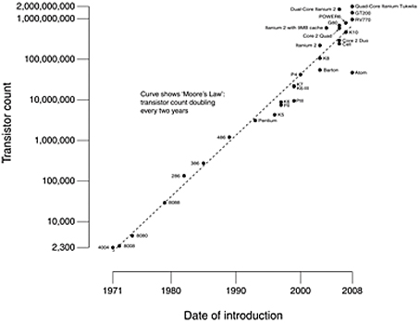

В технологическом развитии известен эффект, иногда называемый успехом по касательной. Его обычно иллюстрируют примером из истории железных дорог США. Во время железнодорожного бума в этой стране наибольшие выгоды и дивиденды достались не тем, кто производил паровозы, и не тем, кто строил железные дороги, а… фермерам, получившим возможность подвозить зерно из американской глубинки в крупные города. По-видимому, и в современной компьютерной индустрии в обозримом будущем нас ждёт «успех по касательной» и неожиданные приложения, которые могут наполнить нынешнее инновационное движение в этой сфере новым смыслом.
Другая область, в которой происходит технологический прорыв, связана с расшифровкой генома человека. Основной массив фундаментальных знаний, который привёл к взрывному технологическому росту, был получен в ходе выполнения программы «Геном человека» (на которую в США было затрачено 3,8 млрд долларов).
В ходе выполнения этой программы стоимость расшифровки генома уменьшилась в 20 000 раз[12] (рис. 10).
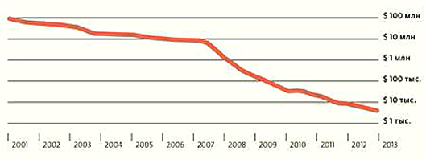

Рис. 10. Стоимость расшифровки генома человека по годам.

Создание отрасли индустрии, выросшей около этого научного и технологического достижения, уже очень существенно повлияло на систему здравоохранения, фармацевтику, сельское хозяйство, оборонный комплекс. В США ежегодно подвергаются аресту 14 миллионов человек, у них берутся пробы ДНК, которые затем вносятся в базу данных. К этой базе потом криминалисты обращаются при поиске преступников...
Достижения, связанные с проектом «Геном человека», стали фактором геоэкономики и геополитики. В феврале 2013 года Барак Обама в обращении к согражданам заявил: «Настало время выйти на новый уровень исследований и разработок, невиданный с момента космической гонки… Сейчас не время потрошить инвестиции в науку и инновации… Каждый доллар, который мы вложили в создание карты человеческого генома, вернул 140 долларов в нашу экономику – каждый доллар!»
Ещё одно поле перспективных технологий и прикладных исследований можно охарактеризовать словами междисциплинарность и самоорганизация. Именно эти два понятия отличают перспективный технологический уклад от предыдущих. До 1970-х годов и наука, и технологии, и организации двигались в основном в сторону все большей специализации (дисциплинарная организация науки, отраслевое управление промышленностью и т.д.).
Однако затем ситуация стала стремительно меняться – одни и те же принципы и технологии оказались универсальными, применимыми для решения огромного количества разных задач. Классический пример – лазер, с помощью которого можно резать сталь и сваривать роговицу глаза. Другой пример технологии, сфера применения которой стремительно растёт, – методы адитивного производства (трёхмерная печать, 3D принтеры). С её помощью сейчас «печатают» пистолеты вместе с патронами, дома, форсажные камеры и даже протезы конечностей[13].
С другой стороны, во многих случаях решения научных и технологических проблем изначально ищутся на стыке нескольких подходов. Так, во всём мире реализуются нанотехнологические инициативы, которые направлены на развитие всего блока наноинфобиокогнитивных (NBIC – NanoBioInfoCognito) технологий. Однако последнее десятилетие показало, что и этого недостаточно, что к этому синтезу надо добавить и социальные технологии (SCBIN – SocioCognitoInfoBioNano). Простейшие примеры – роботизированные биотехнологические лаборатории, в которых анализы и исследования делают роботы (лаборатория работает под лозунгом «Люди должны думать. Машины должны работать»). В телемедицине появилась возможность использовать роботов для хирургических операций и проводить их в ситуации, когда врач находится в тысячах километров от больного.
Философия техники активно развивалась в XX веке[14], однако бурное, во многом парадоксальное развитие технологий во второй половине XX и в XXI веке позволяет говорить об экологии технологий. Последние развиваются, взаимодействуют, поддерживают и вытесняют друг друга, порой «закрывают» прежние способы производства или организации. Наряду с классической дарвиновской эволюцией, в основе которой лежит триада наследственность – изменчивость – отбор, здесь в игру вступают цели развития, социальная и экономическая целесообразность, управление рисками, фундаментальные физические ограничения и пределы способностей самого человека[15].
В XIX веке господствовала иллюзия огромных возможностей организации, как в социальном пространстве, так и в области технологий. Но данные психологии говорят о том, что человек в состоянии следить только за 5-7 величинами, медленно меняющимися во времени. Он может, принимая решение, учитывать только 5-7 факторов. Наконец, активно, творчески он может взаимодействовать лишь с 5-7 людьми (с остальными опосредованно или стереотипно). И это накладывает очень серьёзные ограничения на организации, которые мы можем создавать, и на задачи, которые с их помощью могут решаться.
Главная идея нанотехнологий – как её сформулировал нобелевский лауреат Ричард Фейнман в 1959 году – состоит в том, чтобы делать совершенные материалы, не имеющие дефектов на атомном уровне, что придаёт им удивительные свойства. (Например, углеродные нанотрубки в 6 раз легче и в 100 раз прочнее стали; аэрогели – прекрасные теплоизоляторы – в 500 раз легче воды и всего вдвое тяжелее воздуха.) Сейчас учёные научились манипулировать отдельными атомами (например, можно выложить поздравление атомами ксенона на монокристалле никеля и увидеть его).
Но если речь идёт о создании материалов, то число атомов, которые должны стоять на своих местах, должно быть сравнимо с числом Авогадро. И организовывая их, размещая их «сверху вниз», от макроуровня к микроуровню, сделать это невозможно. (Потребуется больше времени, чем существует вселенная.)
Как же быть? Ответ и главная надежда в обоих случаях одна. Это самоорганизация. Нам нужно научиться двигаться не «сверху вниз», а «снизу вверх», – создавать такие условия, при которых атомы сами займут те положения, в которых мы хотим их видеть. И в некоторых случаях это удаётся сделать!
Однако чтобы следовать эти идеям, надо очень хорошо представлять механизмы самоорганизации и соответствующие модели (чтобы получать именно то, что хотим). Именно поэтому теория самоорганизации, или синергетика (от греческого – «совместное действие»), всё чаще рассматривается как ключ к новым технологиям[16].
В том, что касается фундаментальных исследований, степень неопределённости гораздо выше, чем в пространстве технологий. Однако и здесь можно выделить ряд векторов, определяющих наиболее вероятные области научных прорывов.
Чтобы заглянуть в будущее, представить, чем будут заниматься учёные в ближайшие 20-30 лет, в какие направления будут вкладываться главные усилия, можно посмотреть среднюю цитируемость работ в различных областях знания в настоящее время. Цитируемость статей показывает, насколько большими и активными являются сообщества, работающие в различных научных дисциплинах.
Со школьных времён у большинства остаётся представление, что математика – самый большой и сложный предмет, физика и химия примерно в два раза меньше и проще, а биология в два раза меньше и проще физики и химии.
Однако «взрослая наука» выглядит сегодня совершенно иначе (рис. 11)[17]. Возьмём «наследниц» школьной биологии – молекулярную биологию и генетику (цитируемость 20,48), биологию и биохимию (16,09), микробиологию (14,11), фармацевтику с токсикологией (11,34) – они в 12 раз превосходят физику (8,45), в 8 раз химию (10,16) и в 27 – математику (3,15) или информатику (3,32).
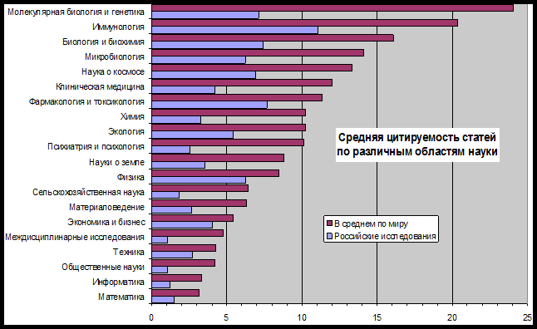

Рис. 11. Научные приоритеты в естественных науках в России и в мире.

Интересно сравнение приоритетов отечественной и мировой науки (Россия / мир). Вероятно, XXI век будет веком человека. Развитие возможностей и способностей людей и коллективов станет магистральным направлением прогресса. С ним будут связаны и главные возможности, и основные угрозы, поэтому весьма показателен перечень «аутсайдеров» научного пространства России, в которых отрыв от мирового уровня по показателю цитируемости статей особенно велик. Это общественные науки (1,02 / 4,23), а также психология и психиатрия (2,54 / 10,23). Здесь мы отстали от мировых показателей вчетверо. И завершают список междисциплинарные исследования, где отставание становится пятикратным.
Многие специалисты, прогнозирующие будущее науки, обращают внимание на крутой поворот, который происходит в развитии научного знания на наших глазах[18]. Можно предположить, что организация цели и идеалы науки XXI века будут очень сильно отличаться и от классических, и от современных (неклассических образцов).
Книга Джонатана Свифта (1667-1745) – писателя, общественного деятеля, мыслителя, работавшего в жанре фантастической сатиры, современника Исаака Ньютона, – «Путешествия в некоторые отдалённые страны света Лемюэля Гулливера, сначала хирурга, а потом капитана нескольких кораблей», – определила два главных направления развития естественных наук. Во-первых, это «путешествие к лилипутам», в мир микромасштабов. На этом пути появились молекулярная и атомная физика, квантовая механика, ядерная физика, теория элементарных частиц. Во-вторых, это «путешествие к великанам», в мир мегамасштабов, в космос, к далёким галактикам, к астрофизике и космологии.
Заметим, что здесь противоположности сходятся – сегодня исследования вещества на сверхмалых и сверхбольших масштабах смыкаются друг с другом.
Действительно, вынесенные в космическое пространство телескопы "Хаббл" и "Кеплер" позволили открыть сотни различных планет, вращающихся вокруг звёзд, находящихся на огромных расстояниях от нас. Эти инструменты показали, что для объяснения наблюдаемой картины эволюции вселенной необходимо вводить представление о тёмной материи и тёмной энергии, на долю которых приходится от 80 до 95% вещества космоса.
Вернёмся к аналогии с Гулливером. Насколько важны для него оказались знания, полученные у лилипутов и великанов? У человечества есть свои характерные размеры, на которых разворачиваются наиболее важные для него процессы. Сверху они ограничены диаметром Солнечной системы, снизу – ядерными масштабами (~10-15 см).
Путь, начавшийся с Демокрита, ведущий вглубь, к анализу всё более мелких составляющих материи, по-видимому, завершается. «Анализ» в переводе с греческого – «дробление, расчленение». И, приступая к нему, исследователи обычно держат в сознании следующую стадию – синтез, выяснение механизмов и результатов взаимодействия между изученными сущностями и, в конечном счете, самоорганизацию, коллективные явления – самопроизвольное возникновение упорядоченности на следующем уровне организации.
Видимо, здесь область нашего незнания особенно близка, а перспективы наиболее впечатляющи.
Двадцать лет назад были, без претензий на полноту, сформулированы три сверхзадачи науки XXI века, которые будут, вероятно, порождать исследовательские программы и представлять, используя терминологию А. Эйнштейна, сочетание «внутреннего совершенства» (следование внутренней логике развития научного знания) и «внешнего оправдания» (социального заказа, ожиданий общества)[19]. Обратим внимание на них.
Теория управления рисками. Важнейшим условием успешного управления является карта угроз для объекта управления. Роль науки здесь огромна. Новейшая история, множество событий XXI века показали, что при высоком темпе социально-экономических и технологических перемен управляющие воздействия приводили к совершенно иным результатам, чем планировалось.
Нейронаука. Одна из главных научных загадок, ответ на которую, вероятно, будет дан в XXI веке, – это понимание тайны сознания и принципов функционирования мозга. В самом деле мозг является загадкой в технологическом смысле – скорость переключения триггера в микросхеме в миллион раз меньше, чем скорость срабатывания нейрона в мозге. Информация в нервной системе передается в миллион раз медленнее, чем в компьютере. Это означает, что принципы работы мозга кардинально отличаются от тех, на основе которых построены существующие вычислительные машины[20].
Чтобы прояснить эти и многие другие вопросы, связанные с нейронаукой, в 2013 году в США был начат большой исследовательский проект «Картирование мозга», рассчитанный на 10 лет с бюджетом более 3 миллиардов долларов. Цель проекта, – используя нанотехнологии, томографы нового поколения, компьютерные реконструкции и модели, — выяснить структуру мозга и динамику протекающих в нём процессов. Аналогичный проект начинается в Европейском сообществе.
Третья задача – построение математической истории, включая модели мировой динамики. Эта исследовательская программа была выдвинута С.П. Капицей, С.П. Курдюмовым и Г.Г. Малинецким в 1996 году. Ее реализация подразумевает следующее:
· полномасштабное математическое моделирование исторических процессов с учётом появившихся компьютерных технологий и больших баз данных, касающихся настоящего и прошлого человечества;
· анализ на этой основе альтернатив исторического развития, подобно тому, как это делается в точных науках, где теории и модели позволяют спрогнозировать ход процессов при различных параметрах, начальных и краевых условиях (при этом у истории появляется сослагательное наклонение);
· построение на основе этих моделей алгоритмов исторического и стратегического прогноза (при этом у истории появляется и повелительное наклонение).
Большинство научных дисциплин прошли последовательность этапов: описание – классификация – концептуальное моделирование и качественный анализ – математическое моделирование и количественный анализ – прогноз. Вероятно, в XXI веке историческая наука (опираясь на свои достижения, результаты других дисциплин и компьютерного моделирования) выйдет на уровень прогноза.
Следуя идеям В.И. Вернадского, прозорливо предвидевшего возможности и угрозы XX века, человечеству с течением времени придётся всё в большей степени брать на себя ответственность за планету и за своё развитие. И здесь без математической истории не обойтись. Это понимание появляется у всё большего количества исследователей[21].

Русская, советская, российская наука

«Вот они, две первейшие надобности России: 1. Поправить, хоть довести бы сперва еще перед Д.А. Толстым, лет 25 сему назад, состояния просвещения русского юношества, а потом идти все вперед, помня, что без своей передовой, деятельной науки своего ничего не будет и что в ней, беззаветной, любовный корень трудолюбия, так как в науке-то без великих трудов сделать ровно ничего нельзя и 2. Содействовать всякими способами, начиная от займов, быстрому росту всей нашей промышленности до торгово-мореходной включительно, потому что промышленность не только накормит, но и даст разжиться трудолюбцам всех разрядов и классов, а лодырей принизит до того, что самим им будет гадко лодырничать, приучит к порядку во всем, даст богатство народу и новые силы государству».
Д.И. Менделеев, «Заветные мысли». 1905 г.

Об отношении к науке в нашей стране можно судить по тому, как менялось отношение к академии. Это организация, первоначально называвшаяся Академией наук и художеств, была основана 28 января (8 февраля) 1724 года в Петербурге указом Петра I. Именно 8 февраля сейчас и празднуют День науки в России. Пётр считал, что необходимо срочно освоить ряд технологий и наук, получивших развитие в Западной Европе, – строить корабли, ставить крепости, лить пушки, а также научиться навигацкому делу и ведению бухгалтерии, а затем развивать своё.
В первые годы деятельности академии, также созданной по западноевропейским образцам, в ней работали великий математик Леонард Эйлер и выдающийся механик Даниил Бернулли. В 1742 году в Академию наук (АН) был избран великий русский учёный Михаил Васильевич Ломоносов. С его приходом обозначились важные черты этого научного центра – широкий фронт исследований и живой отклик учёных на потребности государства.
С 1803 года высшее научное учреждение России становится Императорской академией наук, с 1836-го – Императорской Санкт-Петербургской АН, с февраля 1917-го по 1925-й – Российской АН, с июля 1925-го – АН СССР, с 1991 года по настоящее время – РАН.
В XIX веке в Академии были организованы Пулковская обсерватория (1839 год), несколько лабораторий и музеев, в 1841 году были учреждены отделения физико-математических наук, русского языка и словесности, историко-филологических наук. В составе академии работали выдающиеся математики, физики, химики, физиологи; среди них П.Л. Чебышов, М.В. Остроградский, Б.В. Петров, А.М. Бутлеров, Н.Н. Бекетов и И.П. Павлов.
К концу XIX – началу XX века работы российских учёных получают мировое признание. Самым известным химиком в мире сейчас является Дмитрий Иванович Менделеев, открывший Периодический закон. Нобелевскими лауреатами были создатели теории условных рефлексов И.П. Павлов (медицина, 1904 год) и почётные члены Петербургской академии И.И. Мечников (теория иммунитета, медицина, 1908 год) и И.А. Бунин (литература, 1933 год).
Наука СССР была одной из самых передовых в мире, прежде всего в сфере естественнонаучных дисциплин. Это позволило вывести нашу страну в течение XX века с позиций второстепенного полуфеодального государства в ряд ведущих промышленных держав, создать вторую (по объёму ВВП) экономику мира. Многое в советские годы пришлось начинать с нуля. В стране, где около 80% населения было неграмотным, просто не было кадров для развития полноценной науки.
В 1934 году академия переводится из Ленинграда в Москву и становится «штабом советской науки». Члены академии координируют целые отрасли исследований, получают большие полномочия и ресурсы. На них возлагается большая ответственность. История показала дальновидность этого решения, связанного с новым обликом академии. Работы советских ученых сыграли огромную роль в Великой Отечественной войне
На финансирование науки выделялись значительные средства. В 1947 году зарплата профессора в 7 раз превышала зарплату самого квалифицированного рабочего. В 1987 году журнал Nature сообщал, что на НИОКР СССР тратил 3,73% от своего бюджета, Германия – 2,84%, Япония – 2,77%, Британия – 2,18-2,38% (по разным источникам).
Большую роль в развитии науки в СССР сыграло резкое увеличение её финансирования в начале 1960-х годов. Численность научных работников с 1950 по 1965 год увеличилась более чем в 4 раза, а с 1950 по 1970 год более чем в 7 раз. С середины 1950-х годов рост численности научных кадров был линейным – страна выходила на передовые рубежи. С 1960 по 1965 год численность научных сотрудников была увеличена втрое. Рост национального дохода также был очень быстрым и, по оценкам западных экспертов, шёл в основном за счёт увеличения производительности труда. Именно тогда страна и создавала экономику знаний!
Имея бюджет на науку 15-20% от американского, советские учёные успешно соревновались с ними на всех научных направлениях. В 1953 году СССР занимал второе место в мире по числу студентов на 10 тысяч жителей и третье место по интеллектуальному потенциалу молодёжи. Сейчас по первому показателю РФ обогнали многие страны Европы и Латинской Америки, по второму – мы находимся на 40-м месте в мире.
Число публикаций в научных журналах не является очень хорошим индикатором эффективности науки (например, потому что на разных языках говорит различное число людей). Однако в 1980-х годах лидирующая группа по числу публикаций выглядела так: США, СССР, Великобритания, Япония, ФРГ, Канада. Англичане и немцы смогли вырваться вперёд лишь в период реформ, дезорганизовавших науку в СССР.
Но ещё более важны не количественные, а качественные показатели. Наука СССР выполнила свою геополитическую задачу. Она позволила создать сильную армию, экономику, ракетно-ядерный щит, существенно улучшить жизнь общества и расширить коридор возможностей государства. Первый спутник, первый человек в космосе, первый атомный ледокол и первая атомная электростанция, лидерство во многих других научных и технических проектах и многое другое. Нам есть чем гордиться.
11 членов АН СССР (1925-1991) стали лауреатами Нобелевской премии – Н.Н. Семёнов (химия, 1956), И.Е. Тамм (физика, 1958), И.М. Франк (физика, 1958), П.А. Черенков (физика, 1958), Л.Д. Ландау (физика, 1962), М.Г. Басов (физика, 1964), А.М. Прохоров (физика, 1964), М.А. Шолохов (литература, 1965), Л.В. Канторович (экономика, 1975), А.Д. Сахаров (мира, 1975), П.Л. Капица (физика, 1975).
Отношение к науке в СССР отлично характеризует слова советской песни: «Здравствуй, страна героев, страна мечтателей, страна учёных!»
Среди главных причин взлёта и больших успехов советской науки исследователи обычно выделяют следующие:
· высокий престиж науки в обществе;
· высокий общий уровень образования и науки;
· сравнительно хорошее материальное обеспечение;
· открытость науки – в больших научных коллективах происходил свободный обмен мнениями по выполняемым работам, что позволяло избегать ошибок и субъективизма.
Среди главных проблем советской науки можно выделить следующие:
· воспроизводство инноваций в звене «прикладные исследования – разработка технологий и вывод на рынок». Одни технологии внедрялись в производство «со скрипом», до других «не доходили руки»;
· отсутствие жёсткой обратной связи между оценкой труда учёного в ряде областей и полученными результатами (наибольшие успехи имели место там, где ответственность за порученное дело была высока);
· отставание научного приборостроения, производства первоклассных реактивов и многого другого, необходимого для обеспечения полноценной научной работы;
· главной проблемой стало изменение отношения к науке и её финансированию в 1970-х годах. Шкала оплаты научных работников не пересматривалась в СССР с конца 1940-х годов. Зарплата доктора наук в 1970-1980-е гг. не превосходила зарплату шофёра на стройке или водителя автобуса.
Тем не менее к началу реформ 1990-х годов отечественная наука занимала одну из лидирующих позиций в мире.
Прошедшие 20 с лишним лет реформ позволяют подвести итоги в том, что касается науки. Анализ показывает, что мы имеем дело не с отдельными неквалифицированными чиновниками или неудачными решениями, а со стройной целостной стратегией. Эта стратегия выстраивалась, озвучивалась и отстаивалась на разных площадках в Высшей школе экономики (ВШЭ), Институте современного развития (ИНСОР) и Академии народного хозяйства (ныне РАНХиГС при Президенте РФ). Именно она и принималась к исполнению ведомствами, курирующими науку в РФ. Её цель – разгром отечественной науки, лишение её системной целостности, влияния на принимаемые государственные решения и систему образования, низведение её до уровня, на котором исследования и разработки, сделанные в России, могут быть использованы «на подхвате» ведущими странами мира и транснациональными корпорациями.
Следует признать, что эти цели оказались достигнуты:
· цикл воспроизводства инноваций полностью разрушен;
· наша страна – научная сверхдержава в недалеком прошлом – имеет сейчас «науку второго десятка»;
· наука направлена по колониальному пути, развитие научной деятельности в значительной степени блокировано.
О последовательности и преемственности политики говорят и принимаемые в последнее время стратегические документы, среди которых выделяется Стратегия инновационного развития России на период до 2020 г., подготовленная чиновниками из Минэкономразвития совместно с сотрудниками ВШЭ[22]. В этом, казалось бы, важнейшем документе, призванном обеспечить вхождение страны в число мировых технологических держав, академический сектор науки в принципе не рассмативается как институт развития[23]. Юридическим оформлением принесения в жертву университетам академии с трёхсотлетней историей и стал известный законопроект МГЛ.
Формально проект МГЛ предусматривал создание Агентства научных институтов, в ведение которого переходят около 700 институтов РАН, Российской академии медицинских наук (РАМН) и Российской академии сельскохозяйственных наук (РАСХН), а также всё имущество, которое находится в их оперативном управлении. Сами эти академии сливаются и превращаются в своеобразный клуб учёных. В первоначальном проекте МГЛ не предусматривалось, что этот клуб может заниматься научными исследованиями, руководством институтами создаваемого агентства или образовательной деятельностью (на «клуб» возлагались экспертные функции и ответы на запросы правительства). Иными словами, по замыслу авторов проекта, академики должны быть отделены от существующих ныне академических институтов.
Таким образом, речь идёт о разрушении РАН и сломе организации всех фундаментальных исследований в стране. Академическая структура отвергается, и фундаментальную науку предполагается перенести в национальные исследовательские университеты путём вливания в них дополнительных средств и приглашения зарубежных учёных и менеджеров, которые сумеют ими эффективно распорядиться.
Аргументы реформаторов о необходимости проекта МГЛ для повышения «публикационной активности» (по данным SCImago Institution, РАН занимает третье место в мире по такой активности после Национального центра научных исследований Франции и Китайской академии наук[24]), для «более эффективного использования собственности» (которая и так остаётся государственной) не выдерживают никакой критики.
Проект МГЛ не способствует сохранению и укреплению суверенитета страны. Он не работает на Россию. Законопроект должен быть отозван. Голос научного сообщества, всех, кто понимает значение науки в России и связывает с ней своё будущее, должен быть услышан.
Вероятно, для многих читателей это очевидно. Поэтому сейчас важно обсуждать не схему и причины демонтажа российской науки, а пути и формы наиболее эффективного использования результатов фундаментальных исследований, ведущихся в стране, и имеющегося сейчас в России научного и технологического потенциала.
Обратимся к количественным данным и международным сравнениям. В августе 1996 года был утверждён Закон о науке и государственной научно-технической политике, согласно которому расходы на науку гражданского назначения должны были составлять не менее 4% от расходной части бюджета. Этот закон ни разу не был выполнен.
Доля внутренних затрат на гражданские исследования и разработки по отношению к валовому внутреннему продукту в России составляет 0,8% (рис. 12). По этому показателю наша страна находится в третьем десятке среди государств мира. По внутренним затратам в расчёте на одного исследователя (75,4 тыс. долларов) Россия тоже очень сильно отстаёт от лидеров. Например, в США этот показатель составляет 267,3 тысячи долларов (рис. 13)[25].
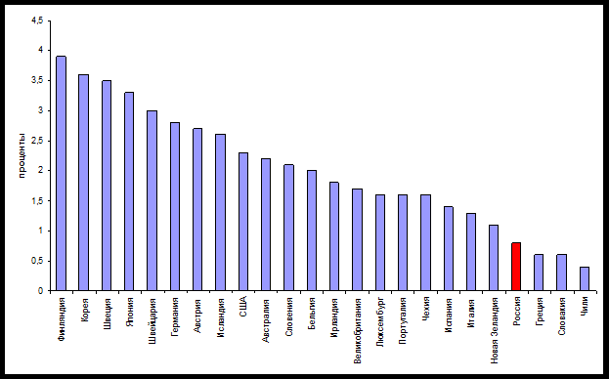

Рис. 12. Внутренние затраты на гражданские исследования и разработки по отношению к ВВП. (Источник: Наука, технологии и инновации России. Краткий статистический сборник. 2012. М.: ИПРАН РАН, 2012. – 88 с.)
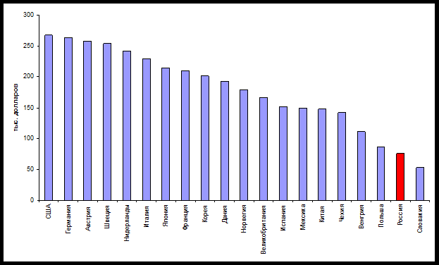

Рис. 13. Внутренние затраты на исследования и разработки в расчёте на одного исследователя. (Источник: там же.)
По данным совместного исследования ВШЭ и Центра международного высшего образования, из 28 исследованных стран мира на всех континентах только в России у профессора и учёного высшего ранга зарплата оказалась значительно меньше, чем ВВП на душу населения (рис. 14).
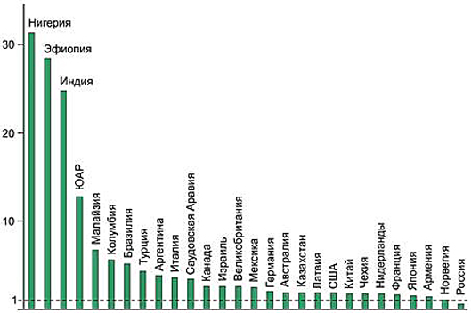

Рис. 14. Годовая зарплата университетских профессоров и учёных высшей категории (для России – в.н.с., д.н.) относительно ВВП на душу населения по паритету покупательной способности в разных странах, без учета грантов. (Источник: Михаил Зеленский. Где мы? (как обстоят дела с наукой в России). ТрВ №. 108, c. 2-3, "Бытие науки".)
Затраты на всю РАН сейчас сопоставимы с финансированием одного американского университета средней руки. Иными словами, в рамках проводимой научной стратегии в России наука трактуется как нечто второстепенное и финансируется по остаточному принципу.
Естественно, это пагубным образом сказывается на высокотехнологичном секторе экономики России. Сейчас мировой рынок наукоёмкой продукции составляет 2,3 трлн долларов. По прогнозам, через 15 лет спрос на технику и оборудование высоких технологий составит 3,5-4 трлн долларов. В результате развала значительной части обрабатывающей промышленности доля России в производстве наукоёмкой продукции в последние 20 лет постоянно снижалась и сейчас составляет 0,3% от мирового показателя. В 1990 году было 68% предприятий, внедряющих научно-технические разработки, в 1994 году в РФ их количество снизилось до 20%, а в 1998 году – до 3,7%, тогда как в США, Японии, Германии и Франции этот уровень составляет от 70 до 82%[26].
Нобелевский лауреат академик Ж.И. Алфёров[27] видит главную причину переживаемого кризиса российской науки в невостребованности её результатов. Однако эта проблема преходящая – наука, посаженная на голодный паёк и не имеющая полноценно подготовленных молодых кадров, со временем утратит способность получать научные результаты, которые следовало бы внедрять.
В случае научной деятельности «священной коровой» Минобрнауки является цитируемость российских статей, которая оценивается на основе зарубежных баз данных. Подобный анализ цитируемости подробно проводился и привёл к выводу, что нынешняя доля ссылок на российские статьи довольно точно соответствует ВВП России в валовом глобальном продукте[28].
С другой стороны, на изменение цитируемости отечественных работ можно посмотреть как на результат и отражение политики, проводимой Минобрнауки.
Относительные показатели – число научных статей на душу населения (Articles Per Catita – APC) и годовое изменение этого числа на душу на население ΔAPC показывают место страны в мировом научном пространстве. Такой анализ был проведен исследователями… (рис. 15) при помощи сайта SJR, использующего базу данных Scopus.
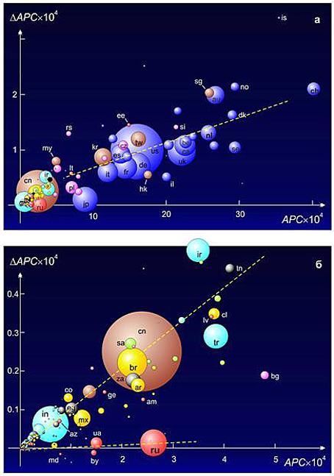

Рис. 15. Звёздное небо науки. По горизонтальной оси – относительное количество статей на душу населения APC (Articles Per Capita) в 2010 г. По вертикальной оси – годовой прирост относительного количества статей DAPC, в среднем за 2006-2010 годы. Площадь кружка пропорциональна абсолютному количеству публикаций в данной стране в 2010 г. Масштаб осей на нижнем графике в 7 раз больше. Цветом обозначены: синий – страны Запада с развитой рыночной экономикой, жёлтый – Латинская Америка, лиловый – Восточная Европа, зелёный – арабские нефтедобывающие страны, красный – страны бывшего СССР, коричневый – ЮВА, тёмно-серый – Африка, светло-голубой – все остальные. Обозначения двухбуквенными национальными доменными именами. (Источник: там же.)

Прокомментируем этот рисунок. Для США APCх104=16 (т.е. в 2010 году в этой стране на 10 тысяч человек приходилось 16 статей), ΔAPCх104=1 (т.е. каждый последующий год число статей на 10 тыс. человек увеличивалось на единицу). Общее количество опубликованных статей в США за 5 лет увеличилось в полтора раза, или на 155 тысяч. Это очень много.
Из рисунка видно, что сегодня на два научных сверхгиганта – США и Китай – приходится одна треть всех мировых научных публикаций. США, Китай, Великобритания, Германия и Япония впятером пишут половину всего выходящего.
Относительный прирост публикаций на душу населения в России составляет лишь 0,013 статьи на 10 тысяч человек и устойчиво сохраняется на этом уровне в стране по крайней мере 15 лет.
Рисунок 16 показывает долю России в мировой научной продукции в сопоставлении с руководящими и прогнозными документами, регламентирующими сферу науки страны. Видно, что планы и реальность лежат в разных пространствах.
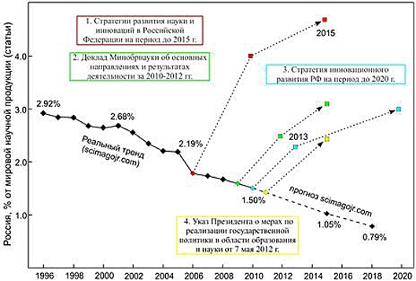

Рис. 16. Мечты и реальность. (Источник: там же.)

При продолжении этой политики к 2018 году, судя по сделанному прогнозу, вклад РФ в мировую науку составит 0,79%, а если считать в качестве такового число цитирований, которые для отечественных статей вдвое меньше общемирового, то оно составит 0,4%.
Вернемся к финансированию (рис. 17).
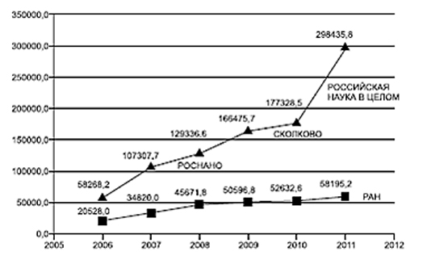

Рис. 17. Финансирование российской науки и РАН.

(Источник: Российская академия наук. Хроника протеста. Июнь-июль 2013. Составитель А.Н. Паршин. Издание второе, дополненное и исправленное. – М.: Журнал «Русский Репортёр», 2013. – 368 с.)
Как видим, существенная доля увеличения расходов на науку пошла мимо академии. К сожалению, даже к увеличению цитирования, не говоря уже о более серьезных вещах, увеличение финансирования не привело. Причина провала любимых детищ Минобрнауки – «Роснано» и «Сколково» проанализировал известный российский специалист в области вычислительной техники академик Владимир Бетелин. Приведем некоторые из его аргументов:
«В течение многих лет авторы реформ убеждали нас, что встраивание России в мировую глобальную экономику обеспечит ей неограниченный доступ к самым современным продуктам и технологиям. На этой основе реформировались и наука, и образование, и промышленность России. В итоге в ключевых для нашей обороноспособности областях – доминирование технологий отвёрточной сборки и зависимость от США. Вот, собственно, три кита, лежащих в основе той разрушительной политики, в результате которой Россия стала неконкурентоспособной: разрыв между гражданином и государством, ориентация на сиюминутную прибыль и отказ от собственных технологий…
В рамках правительственной стратегии был создан целый набор институтов развития: технопарки, фонды, «Роснано», «Сколково», но тем не менее приходится констатировать, что инновационная политика не достигла заявленных целей.
И понятно, почему: потому что создание конкурентоспособных продуктов связано с высокими рисками долгосрочного вложения больших объёмов денежных средств, на которые наши институты развития не рассчитаны»[29].
В этой ситуации уничтожать РАН более чем опрометчиво.
В нашей стране академия занимает особое место. Основная часть исследований выполняется в институтах РАН силами младших, старших и просто научных сотрудников. Армия бессильна, если в ней нет рядовых и офицеров, как бы ни были хороши генералы и маршалы.
В этой связи приведём штатное расписание, утверждённое распоряжением по РАН № 192 от 09.10.2012 (после 6% надбавки): м.н.с. – 13 827 руб./мес.; н.с. – 15 870; с.н.с. – 18 274; в.н.с. – 21 040; гл.н.с. – 24 166; руководитель отдела – 24 160; директор – 31 810. Всякий труд почётен, однако заметим, что вплоть до старшего научного сотрудника в РАН зарабатывают меньше, чем почтальон в Москве (20 тыс. руб./мес.), вплоть до главного – меньше, чем продавец-консультант со средним образованием (25 тыс. руб./мес.). И, наконец, директор академического института зарабатывает по штатному расписанию вдвое меньше, чем прораб на московской стройке.
И то, что при таких условиях РАН работает и получает важные научные результаты[30], означает, что в этой организации работают настойчивые, самоотверженные люди, не мыслящие себя вне науки. Реформы придут и уйдут, а российская наука должна остаться.
Да жива ли российская фундаментальная наука? А может быть, министр Д. Ливанов прав — и Академия наук действительно нежизнеспособна? Такие вопросы порой возникают при чтении критических статей о российской науке в газетах и журналах. Могли они появиться и у наших читателей.
Чтобы всё стало ясно, обратим внимание только на несколько результатов, которые были получены в научно-исследовательских институтах России в последние годы:
· многие важнейшие результаты современной фундаментальной науки связаны с исследованием дальнего космоса. Чтобы заглянуть далеко во вселенную, учёные наблюдают один и тот же объект с двух точек, разнесённых на большое расстояние. Чем больше расстояние, тем дальше удаётся заглянуть. Такие системы называют интерферометрами со сверхдлинной базой. Эта идея реализована в международном проекте «Радиоастрон», лидером которого является Россия. На орбиту был выведен космический спутник «Спектр-Р» с радиотелескопом на борту. Другая точка наблюдения была расположена на Земле. Расстояние между ними составило 300 тысяч километров. Это многократно расширило наши возможности исследовать отдалённые уголки вселенной;
· в результате уникального эксперимента, проведённого учёными Объединённого института ядерных исследований в сотрудничестве с российскими научными центрами и национальными лабораториями США, было зарегистрировано рождение наиболее тяжёлых изотопов трансурановых элементов с номерами 105–117. 117-й элемент был синтезирован впервые в мире. Типичным для трансурановых элементов является уменьшение времени полураспада с увеличением их номера. Однако учёные выдвинули гипотезу о том, что в мире сверхтяжёлых элементов должны быть «острова стабильности» и что начиная с некоторого номера период полураспада будет расти. Экспериментальные работы, проведённые в ОИЯИ, убедительно подтвердили это предположение. На основе этих достижений в США, Японии, Евросоюзе, Китае были приняты масштабные национальные программы по синтезу и всестороннему изучению атомных, ядерных и химических свойств тяжелейших элементов. Академику Ю.Ц. Оганесяну – руководителю этих работ – была присуждена Государственная премия РФ в области науки и технологий 2010 г.
· В Объединённом институте высоких температур РАН разработана уникальная парогазовая технология для комбинированной выработки тепловой и электрической энергии на базе отечественных газовых турбин с технико-экономическими и экологическими характеристиками, существенно превышающими мировой уровень. При этом стоимость генерируемой электроэнергии в два раза ниже, чем на традиционных ТЭЦ, и на 25% ниже, чем на теплофикационных парогазовых установках;
· в Институте молекулярной биологии РАН разработана, запатентована и внедрена в медицинскую практику технология биологических микрочипов (биочипов), которая позволяет проводить экспресс-диагностику туберкулёза, гепатита С, онкозаболеваний, аллергии. Тест-системы на основе биочипов применяют более чем в 40 клиниках и диагностических центрах России и стран СНГ, проходят сертификацию для последующего распространения в Европе;
· в Южном научном центре РАН подготовлен и опубликован «Атлас социально-политических проблем, угроз и рисков юга России» в 5 т. (2006-2011), в котором представлены и проанализированы острые проблемы политической, экономической и социальной жизни населения южных регионов страны. Эта работа представляется крайне важной с точки зрения обеспечения национальной безопасности России.

Российская наука и путь в будущее

К несчастью, то ж бывает у людей:
Как ни полезна вещь, – цены не зная ей,
Невежда про неё свой толк всё к худу клонит;
А ежели невежда познатней,
Так он её ещё и гонит.
И.А. Крылов

Следуя логике и примеру выдающихся учёных и организаторов отечественной науки: Михаила Васильевича Ломоносова, Сергея Ивановича Вавилова, Мстислава Всеволодовича Келдыша, — развитие научного знания должно исходить прежде всего из тех ключевых задач, которые решает общество и государство.
Что же является главной задачей современной России?
Пока мир развивается в соответствии со сценарием, названным американским политологом С. Хангтингтоном «столкновением цивилизаций», в котором XXI век определяется острой конкуренцией цивилизаций или их блоков за тающие природные ресурсы. В новых технологических реалиях этот подход очень наглядно представлен в работах американского футуролога Элвина Тоффлера: «В разделённом натрое мире сектор Первой волны поставляет сельскохозяйственные и минеральные ресурсы, сектор Второй волны даёт дешёвый труд и массовое производство, а быстро расширяющейся сектор Третьей волны восходит к доминированию, основанному на новых способах, которыми создаётся и используется знание…
Страны Третьей волны продают всему миру информацию и новшества, менеджмент, культуру и поп-культуру, передовые технологии, программное обеспечение, образование, профессиональное обучение, здравоохранение, финансирование и другие услуги. Одной из услуг может оказаться военная защита, основанная на владении превосходящими вооружёнными силами Третьей волны»[31].
К середине 1980-х годов СССР по многим ключевым показателям был на уровне цивилизаций Третьей волны или приближался к ним. Бесплодные разрушительные реформы 1985-2000-х годов сделали Россию страной Первой волны, типичным сырьевым донором. Около половины доходов бюджета даёт нефтегазовый сектор, не обеспечены продовольственная и лекарственная безопасность, а по уровню медицинского обслуживания, по оценкам экспертов Всемирной организации здравоохранения, Россия до недавнего времени находилась на 124-м месте.
Обеспечение реального, а не бумажного суверенитета, уход от колониального сценария, переход от имитации инновационной деятельности к выходу на траекторию устойчивого, самоподдерживающегося развития России требует, чтобы наше Отечество стало цивилизацией Третьей волны. Это является категорическим императивом и для любой ответственной политической силы, и для отечественной науки в целом.
Курс на высокие технологии диктуется географическим и геополитическим положением нашей страны[32], [33]. Отсюда появляется критерий для оценки действий, проектов и инициатив в сфере науки и образования. То, что работает на достижение сформулированной цели, должно приниматься и исполняться. Проекты, направленные в противоположную сторону, следует отторгать и отклонять.
Главная причина нынешних трудностей – длительное отсутствие стратегического субъекта, который был бы заинтересован в её деятельности и результатах, в её развитии, и при необходимости мог бы защитить её от очередных набегов ретивых реформаторов.
На наш взгляд, такие субъекты в России уже появляются и ставят задачи, и со временем их может стать ещё больше. Важно, чтобы они добивались решения поставленных проблем. Приведём несколько примеров. На встрече с руководством РАН 03.12.2001 Президент РФ В.В. Путин поставил перед научным сообществом России две задачи. Первая – независимая экспертиза принимаемых государственных решений и прогноз аварий, бедствий и катастроф в природной, техногенной и социальной сферах. Предложенное академией решение – создание Национальной системы научного мониторинга опасных явлений и процессов – было согласовано с рядом заинтересованных ведомств, но не было принято к исполнению со ссылкой на отсутствие регламента принятия межведомственных федеральных целевых программ, т.е. по формальным причинам. И не было выполнено. Катастрофы последних лет наглядно показали, что этот круг задач стал ещё более актуальным, чем в начале 2000-х годов. Сделанные оценки показывают, что только реализация предложений РАН в области управления рисками катастроф помогла бы сэкономить многие сотни миллиардов рублей.
Независимая экспертиза государственных решений требует создания в РАН специализированной структуры, баз данных и знаний и подключение ко многим информационным потокам, но главное – включение прогнозов, оценок, экспертиз, проводимых в РАН, в контур государственного управления. Для успешного выполнения подобных задач статус академии должен быть повышен.
Вторая задача, поставленная президентом 03.12.2001, – отработка сценариев перевода страны от нынешней экономики трубы на инновационный путь развития. По сути дела, это и есть проблема превращения мира России в цивилизацию Третьей волны.
За последние 25 лет произошла деиндустриализация России, ряд областей промышленности перестал существовать, другие сократили выпуск продукции во много раз, наша страна утратила позиции на ряде мировых рынков (рис. 18)[34].
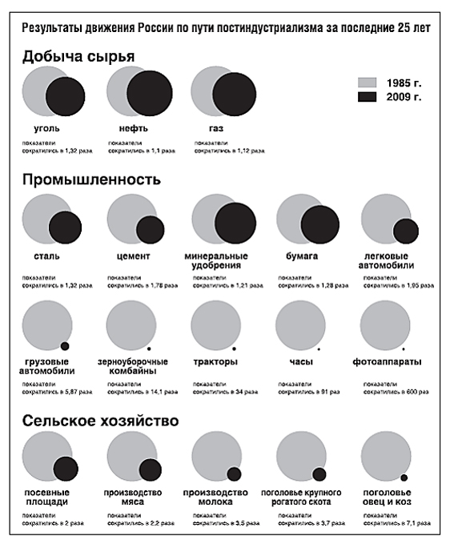

Рис. 18.

Сопоставление производимого не в денежных, а в натуральных показателях наглядно показывает, что по многим позициям мы ещё не дошли до уровня 1990 года[35].
Многие ведущие экономисты России, учёные РАН ставят вопрос о новой индустриализации страны как о пути к экономике знаний. Первичная индустриализация состояла в электрификации производительных сил. Неоиндустриализация связана с «оцифровыванием» производительных сил, с микропроцессорной революцией, с переходом к трудосбережению, роботизированным производствам, к «зелёной индустрии». Ещё один принцип неоиндустриальной парадигмы – автоматизированная трансформация бытовых и промышленных отходов в ресурсы.
Президент РФ в качестве приоритетной задачи обозначил создание в ближайшие десятилетия 25 миллионов рабочих мест в сфере высоких технологий. Надо спроектировать и развернуть огромную промышленность, подготовить кадры, найти нишу на мировом рынке для экспортного сектора этой индустрии. Грандиозная задача!
Субъектом, объективно заинтересованным в деятельности академии и повышении её статуса, является общество, государственные органы, обеспечивающие функционирование системы образования и просвещения России. Признаем очевидное: путь вестернизации, по которому система образования РФ идет (и по которому сейчас направляют российскую науку), завёл её в глубокий тупик.
Эксперимент по объединению управления наукой и образованием в рамках одного министерства провалился. Целесообразно было бы, если бы кентавр Минобрнауки, не справляющийся ни с тем, ни с другим, разделился на Министерство науки и технологий, которое действительно могло бы координировать научные исследования, ведущиеся в стране, и Министерство просвещения. Научное руководство последним естественно было бы возложить на РАН.
В настоящее время школьные программы перегружены второстепенным материалом. Попытки бороться с коррупцией при помощи ЕГЭ многократно увеличили её. В то же время и школьники, и студенты, как правило, не знают многих элементарных вещей, обладают низкой общей культурой, что негативно сказывается на овладении ими профессиональными навыками. И лекарства от этой тяжёлой продолжительной болезни можно искать в академии.
Образовательный потенциал академии используется явно недостаточно. В настоящее время РАН сталкивается с проблемой отсутствия подготовленной молодёжи. В этой связи представляется целесообразным создание ряда академических университетов в РАН для организации подготовки исследователей, что позволит преодолеть кадровую катастрофу в самой академии, в высокотехнологичном секторе российской экономики и ряде принципиально важных направлений оборонно-промышленного комплекса (ОПК).
Об отношении граждан России к знанию и к академии наглядно свидетельствуют результаты социологического опроса населения крупных городов России, проведённого с 19 по 22 июля 2013 года сотрудниками Института социально-политических исследований РАН совместно с РОМИР, представляющим ассоциацию исследователей Gallup International.
Около 44% опрошенных плохо знакомы с деятельностью РАН и не имеют позиции по поводу реформирования академии, не понимают значимости научного знания для инновационного развития страны и пока не могут оценить последствия происходящих событий. (В большой степени это результат провала школьного образования.) Около 20% опрошенных ничего не знали о реорганизации РАН.
Вместе с тем 8 из 10 опрошенных высоко оценивают вклад РАН в развитие российской и мировой науки, а каждый третий считает, что без неё не было бы выдающихся открытий, полётов в космос, ядерной физики, современной армии.
7 из 10, отслеживающих реформирование РАН, полагают, что в случае реализации проекта МГЛ Россия утратит свои преимущества в сфере фундаментальных исследований, что это негативно скажется на перспективах социально-экономического развития страны, на её месте и роли в мировом сообществе.
Опрос показал, что уровень доверия граждан к академии очень высок и сравним с уровнем доверия к Президенту РФ, Русской православной церкви (РПЦ), Вооружённым силам. Так, разница между ответами «доверяю» и «не доверяю» в пользу «доверяю» для РАН составила самое большое значение — 39,4% по сравнению с другими социальными институтами страны.
Ещё один стратегический субъект, который объективно крайне заинтересован в развитии и расширении полномочий академии, – это ОПК[36].
Вице-премьер, курирующий ОПК, атомную и космическую промышленность, сферу высоких технологий, Д.О. Рогозин[37] обратил внимание на «события, которые в обозримой перспективе могут перевернуть современные представления о способах ведения войны». Это испытания в США гиперзвуковой ракеты, летящей со скоростью в пять с лишним раз быстрее звука, и отработка взлёта и посадки ударного беспилотного аппарата на палубу авианосца, проведённые в 2013 году. Напомним слова В.В. Путина: «Реагировать на угрозы и вызовы только сегодняшнего дня – значит обрекать себя на вечную роль отстающих. Мы должны всеми силами обеспечить техническое, технологическое, организационное превосходство над любым потенциальным противником».
Таким образом, ОПК России нужен стратегический прогноз, научные и технологические прорывы, позволяющие поддерживать суверенитет в военной сфере.
Приведём еще несколько оценок текущей ситуации, данных вице-премьером:
«В конце 2012 года Пентагон провёл компьютерную игру, результаты которой показали, что в результате удара по «крупной и высокоразвитой стране» 3,5-4 тысячами единиц высокоточного оружия в течение 6 часов будет практически полностью разрушена её инфраструктура, и государство лишится способности сопротивляться…
Что мы можем противопоставить этой угрозе, если она действительно будет направлена против нас? Это должен быть асимметричный ответ, с использованием принципиально новых видов вооружений. Эти вооружения не должны опираться на существующие телекоммуникационные системы, которые могут быть выведены из строя в считаные минуты. Это должно быть автономное, самодостаточное оружие, которое может самостоятельно решать свои задачи…
Очевидно, что в ближайшее время для решения этой и подобных нетривиальных задач нам необходимо совершить технологический прорыв, который по своим масштабам может быть сравним с атомным проектом или с советской космической программой».
Схожие оценки ситуации содержатся в докладе Изборскому клубу, посвящённому военным проблемам[38].
Первые шаги, позволяющие ответить академии на этот вызов, достаточно очевидны:
· организация регулярного конструктивного взаимодействия ряда идеологов и руководителей ОПК с учёными РАН для постановки ключевых научных задач, ориентированных на будущее развитие ОПК и Вооружённых сил России. Это должно быть организовано на гораздо более высоком уровне, чем это делается сейчас в секции прикладных проблем РАН. Работа должна вестись более активно, конкретно и быстро;
· расширение и развитие системы открытых (и закрытых) конкурсов в интересах ОПК, позволяющих найти новые идеи и технологии, а также людей, способных работать в этой области;
· организация ряда институтов в РАН, ориентированных на поддержку ОПК. Возможно, организация работы по наиболее важным направлениям в режиме «спецкомитетов», хорошо зарекомендовавших себя в ядерном и космическом проектах, в развитии радиолокации, криптографии и авиационной техники;
· развитие ряда структур в РАН, обеспечивающих научное приборостроение в жизненно важных для ОПК областях. Подъём на этой основе метрологического обеспечения машиностроения и ряда оборонных систем. Положительный опыт в РАН и ряде других организаций в этой области имеется, однако он требует активного развития.
Заглядывая в будущее, уместно коснуться и организационных вопросов. В течение последнего года РАН готовила сводные отчёты всех 6 государственных академий наук. В ряде документов, включая пресловутый проект МГЛ, на неё возлагается координация всех фундаментальных исследований в России. Это большая серьёзная аналитическая, организационная, прогнозная деятельность, не сводящаяся к подшиванию и редактированию бумаг, приходящих из научных организаций. В академии должна быть создана структура, которая всерьёз, на высоком уровне и с привлечением ведущих учёных занимается этой важной и ответственной работой. Основа для этого уже создана. В период 2008-2012 гг. была реализована «Программа фундаментальных научных исследований государственных академий наук», в ходе которой были отработаны новые механизмы организации исследований, выполняемых различными структурами[39].
Вместе с тем необходимость объединять усилия в научной сфере становится всё более очевидной не только самим исследователям. Поэтому представляется разумным переподчинение «Сколково», Курчатовского института и других «клонов» академии, имеющих отношение к фундаментальным исследованиям и непосредственному использованию их результатов, РАН. При этом необходимо определить круг фундаментальных проблем и технологических задач, которые могут быть возложены на эти научные центры.
Посмотрев с тех же позиций на ключевые задачи, которые предстоит в ближайшие десятилетия решать российской цивилизации, мы увидим множество субъектов, которым остро нужна была бы сильная эффективная дееспособная Академия наук. Нужна была бы не для декоративных или представительских целей, а для важных и масштабных дел.

Выводы
1. Человечество вступило в новую фазу своего развития. С одной стороны, оно определяется качественно новыми научными и технологическими изменениями, а с другой — фазой сверхпотребления, в которой возможности Земли поддерживать наше существование при использовании современных технологий и потребляемом объёме ресурсов оказались существенно превышены. Нам уже не хватает одной планеты. На времени жизни одного поколения имеет место слом глобальных демографических тенденций, определявших жизнь человечества на протяжении сотен тысяч лет. Пока мы стремительно движемся к «кризису 2050 года», сравнимому по масштабу и тяжести с исчерпанием ресурсов перед неолитической революцией.
Науке брошен вызов, равного которому в истории ещё не было. В течение ближайших 10-15 лет учёным предстоит найти новый набор жизнеобеспечивающих технологий (производство энергии и продовольствия, строительство, транспорт, образование, управление, согласование интересов и т.д.). Нынешние технологии обеспечивают существование человечества в течение ближайших десятилетий. Нам предстоит найти и применить технологии, рассчитанные на века. Если раньше наука закладывала основы следующего технологического уклада, то сейчас ей предстоит спроектировать новую цивилизационную среду.
2. В настоящее время, как никогда раньше, сложилась необходимость для страны сделать ставку в распределении ресурсов на науку и новые технологии, которые создаются в рамках прежде всего Российской академии наук. Необходимо сосредоточить усилия отечественной науки на путях решения главных, ключевых для нашей цивилизации – мира, России – задач. Самые большие возможности, перспективы и риски XXI века уже связаны с развитием и эффективным использованием способностей и потенциала людей и коллективов. Мы должны создать национальную систему выявления и развития талантов, научить нашу молодежь мечтать, обеспечить деятельность ряда первоклассных вузов, сравнимых и превосходящих лучшие советские институты, и главное – дать возможность талантливым учёным, инженерам и организаторам реализовать свои идеи и замыслы на родине. Эти люди и помогут решить главные проблемы России, они и сделают нас цивилизацией Третьей волны. Это и есть истинная конкурентоспособность в современном мире.
Выступая на учёном совете механико-математического факультета МГУ им. М.В. Ломоносова, великий советский математик Андрей Николаевич Колмогоров, отвечая на вопрос о главном в работе факультета, сказал: «Нам всем надо научиться прощать людям их талант». Для нас это сейчас тоже самое главное.
3. Анализ показывает, что именно СССР на базе Академии наук был научной сверхдержавой, ведущей исследования по всему фронту, добившейся выдающихся успехов в освоении космоса и ядерной энергии, во многих других направлениях. На нескольких исторических рубежах работы наших ученых помогли отстоять суверенитет страны. Двадцать лет назад Россия пошла по пути ортодоксального либерализма. В 1990-х годах была уничтожена основная часть прикладной науки страны, в 2000-е годы – большая часть образовательного потенциала. По многим показателям российская наука сейчас оказалась во втором десятке в мире.
В настоящее время мы вновь находимся в ситуации, когда решается вопрос о будущем страны. Фундаментальные исследования играют роль дрожжей научно-технического пирога. На их основе можно возродить и прикладные работы, и военную науку, и поднять уровень медицины и образования, очень сильно упавший за последние десятилетия.
Наиболее успешно, активно и плодотворно фундаментальные исследования развиваются в РАН. Предпринимавшиеся попытки заместить РАН целиком или в каких-то направлениях Курчатовским институтом, «Сколково», «Роснано», Высшей школой экономики, несмотря на обильное финансирование, оказались несостоятельными. Законопроект о реорганизации РАН Медведева–Голодец–Ливанова, исходящий из принципа «разделяй и властвуй», уничтожит РАН, парализует фундаментальные исследования в стране и лишит нас шансов на возрождение России. Он должен быть отозван или кардинально, при самом активном участии научного сообщества, переработан.
4. С государственной точки зрения, фундаментальная наука объективно необходима лицам, принимающим стратегические решения по следующим основаниям:
· для независимой экспертизы принимаемых государственных решений и прогноза бедствий, кризисов, катастроф в природной, техногенной и социальной сферах;
· для отработки сценариев перехода от «экономики трубы» к инновационному пути развития (новая индустриализация и создание 25 миллионов рабочих мест в высокотехнологичном секторе экономики);
· для проработки принципов и основ создания новых типов оружия, которые могут изменить геополитический статус страны;
· для стратегического прогноза, позволяющего быстро и своевременно корректировать «карту угроз» для государства и выделять проблемы, требующие немедленного решения;
· для экспертизы крупных программ и проектов, реализуемых на государственные деньги. (Попытка в задачах экспертизы и прогноза обойтись без РАН, без серьёзных фундаментальных исследований и возложить эти проблемы на ВШЭ, Российскую академию народного хозяйства и государственной службы при Президенте РФ и иностранные компании провалилась. Эти работы следует поручить РАН, создав условия для их выполнения. Принципиальна относительная независимость РАН от государства, обеспечивающая объективность даваемых оценок, а не работу по принципу «чего изволите».)
5. Академия наук дает лучшие возможности по сравнению с другими структурами для реализации крупных междисциплинарных проектов – магистрального направления научного и технологического развития XXI века. Однако это требует её единства и системной целостности – тесной связи между различными отделениями, между гуманитариями, естественниками и специалистами по математическому моделированию, между академическими организациями в разных регионах страны. Разрыв связей между ними, предусматриваемый законопроектом МГЛ и другими подобными планами, резко сократит научный потенциал страны и ухудшит перспективы России. Сегодня мы не знаем, что станет главным и критически важным через 5-10-20 лет. Поэтому мы должны знать, понимать и развивать многое, что и позволяет делать РАН.
6. Любой стратегический субъект и любая ответственная политическая сила объективно заинтересованы в достоверном прогнозе, серьезной научной экспертизе, выявлении рисков и новых возможностей, а следовательно, и в первоклассных научных исследованиях. В нынешних условиях крайне важно объединение сил научного сообщества. Поэтому на РАН следовало бы возложить координацию всех фундаментальных исследований, ведущихся на федеральные деньги в стране, задачи научно-технической экспертизы и проектирование будущего. Сегодня, чтобы принимать дальновидные эффективные решения во множестве областей — от гособоронзаказа до социально-экономической и региональной политики, — надо иметь ясные представления о развитии мира и России на ближайшие 30 лет. К этому самым серьёзным образом относятся в ведущих странах мира, выбирая приоритеты своего развития и направления прорыва на основе глубокого научного анализа и корректируя их, систематически учитывая происходящие в мире изменения. Так дело должно быть поставлено и в России.
7. Наука самым тесным образом связана с образованием, которое в современной России находится в глубоком кризисе, обусловленном непродуманными, недальновидными экспериментами в этой области в течение последних 20 лет.
Целесообразно разделить Министерство образования и науки на Министерство науки и технологий и Министерство просвещения и наделить Высшую аттестационную комиссию РФ правами федерального агентства. Научное руководство Министерством просвещения следовало бы возложить на Академию наук, поручив последней также создание нескольких академических университетов, ориентированных на подготовку будущих исследователей начиная со школьной скамьи. Это может задать планку для всей системы образования России. Институты РАН могут стать основой для базовых кафедр ряда университетов, как это делалось в период создания Московского физико-технологического института. Ряд образовательных проектов академии показывают, что она вполне готова к такой работе. Осталось принять решение и ликвидировать бюрократические препоны, воздвигнутые на этом пути.
8. Ключевым для судьбы России, отечественной науки и академии является целеполагание. Наша страна должна быть не сырьевым донором, и не второразрядной державой, а основой для одной из системообразующих цивилизаций современного мира. Для этого следует идти своим путем, ясно видеть свои долговременные цели, национальные интересы, проект будущего. Чтобы иметь реальный суверенитет, мы должны сами себя кормить, защищать, учить, лечить, обогревать, должны сами обустраивать свою страну и определять наше будущее. Во всем этом может помочь российская наука. Ей просто надо дать возможность это сделать.
Постановка задач перед академией и российской наукой определит её организацию, структуру, формы деятельности и руководителей, готовых браться за эти проблемы.
Первый российский ядерный заряд назывался «РДС-1». Его разработчики расшифровывали это название «Россия делает сама». Мы смогли научиться делать это сами во многом благодаря первоклассной науке. Сравнимый по масштабам и остроте вызов сейчас брошен нашей державе. Вновь на весах истории взвешивается: быть России или нет…
Мы сейчас можем изменить будущее. Для этого нужны воля, огромное желание, сверхусилия и ясное осознание нынешней реальности.
У нас есть шанс. Еще не вечер.

[1] Российская академия наук. Хроника протеста. Июнь-июль 2013./Сост. А.Н. Паршин. – М.: Журнал «Русский репортер», 2013. – 256 с.

[2] В научном сообществе этот законопроект называют Законом Медведева—Голодец—Ливанова (МГЛ).

[3] Иванов В.В. Инновационная парадигма XXI. – М.: Наука, 2013.

[4] Иванов В.В. Модернизация и политика инновационного развития//Инновации, 2012. № 9, с. 13-20.

[5] Капица С.П., Курдюмов С.П., Малинецкий Г.Г. Синергетика и прогнозы будущего. Изд. 3-е. – М.: Едиториал УРСС, 2003. – 288 с. – (Синергетика: от прошлого к будущему).

[6] Лем С. Сумма технологии: Собр. соч. Т. 13 (дополнительный). – М.: Текст, 1996. – 463 с.

[7] Форрестер Д. Мировая динамика. – М.: ООО «Издательство АСТ», СПб.: Terra Fantastica, 2003. – 379 с. – (Philosophy).

[8] Медоуз Д.Х., Рандерс Й., Медоуз Д.Л. Пределы роста: 30 лет спустя. – М.: БИНОМ. Лаборатория знаний, 2012. – 358 с.

[9] Медовников Д., Оганесян Т. Повесьте мишени поближе // Эксперт, 2009, № 37, с. 18-24.

[10] Нанотехнологии в ближайшие десятилетия. Прогноз направления исследований / Под ред. М.К. Роко, Р.С. Уильямса, П. Аливисатоса. – М.: Мир, 2002. – 292 с.

[11] Инновационная политика: Россия и Мир. 2002-2010 // Под ред. Н.И. Ивановой и В.В. Иванова. – М.: Наука, 2011, с. 185-223.

[12] Константинов Л. Мозг из машины. Власти крупнейших стран вкладывают миллиарды в искусственный разум // «Русский Репортер», 2013, 21-28 марта, с. 46-50.

[13] Гринмейер Л. Печатать невозможное // В мире науки. 2013, № 7-8, с 48-51.

[14] Воронин А.А. Миф техники – М.: Наука, 2006. – 200 с.

[15] Иванов В.В. Технологическое пространство и экология технологий // Вестник РАН, 2001, т. 81, № 5, с. 414-418.

[16] Малинецкий Г.Г. Пространство синергетики. Взгляд с высоты. М.: «Книжный дом «ЛИБРОКОМ», 2013. – 248 с. – (Синергетика: от прошлого к будущему, № 60).

[17] Наука. Ученье – свет // Esquire, 2011, март // Essential Science Indicators, Thompson Reuters, 2000-2010.

[18] Будущее науки в XXI веке. Следующие пятьдесят лет // Под ред. Дж. Брокмана. – М.: АСТ: Астрель: Владимир: ВКТ, 2011. – 255 с.

[19] Капица С.П., Курдюмов С.П., Малинецкий Г.Г. Синергетика и прогнозы будущего. Изд. 3-е. – М.: Едиториал УРСС, 2003. – 288 с. (Синергетика: от прошлого к будущему).

[20] Пенроуз Р. Новый ум короля. О компьютерах, мышлении и законах физики. М.: «Книжный дом «Либроком», 2011. – 400 с. (Синергетика: от прошлого к будущему).

[21] Проблемы математической истории: Основания, информационные ресурсы, анализ данных // Отв. ред. Г.Г. Малинецкий, А.В. Коротаев. – М.: «Книжный дом «Либроком», 2009. – 256 с.

[22] Инновационная Россия-2020. Стратегия инновационного развития России на период до 2020 г. // Под ред. О.В. Фомичева. М.: Изд . Дом Высшей школы экономики, 2012.

[23] Научная и инновационная политика: Россия и Мир, 2011-2012 гг. // Под ред. Н.И. Ивановой и В.В. Иванова. – М.: Наука, 2013, с.11-57.

[24] Асеев А. Становится явным. Почему из реформы сделали секрет // Поиск. 2013, № 31-32, с. 5.

[25] Наука, технологии и инновации России 2012. Краткий статистический сборник. – М.: Институт проблем развития РАН, 2012. – 88 с.

[26] Осипов Г.В. Российская академия наук – Три века служения Отечеству. – М.: ИСПИ РАН, 2013. – 360 с.

[27] Алфёров Ж.И. Власть без мозгов. М.: Алгоритм, 2012. – 224 с.

[28] Наука России. От настоящего к будущему // Под ред. В.С. Арутюнова, Г.В. Лисичкина, Г.Г. Малинецкого. М.: «Книжный дом «Либроком». 2009. – 512 с. (Будущая Россия).

[29] Механик А. Долгосрочная конкурентоспособность // «Эксперт», 2013, № 32 (12-18 августа), с. 50-53.

[30] Доклад Правительства Российской Федерации. Об итогах реализации Программы фундаментальных научных исследований государственных академий наук за 2008-2012 гг. и перспективы развития исследований в 2013-2020 гг. – М.: РАН, 2013. – 400 с.

[31] Тоффлер Э., Тоффлер Х. Война и антивойна: что такое война и как с ней бороться. Как выжить на рассвете XXI века. – М.: АСТ: Транзиткнига, 2005. – 412 с. – (Phylosophy).

[32] Паршев А.П. Почему Россия не Америка. М.: Крымский мост-9Д, Форум, 1999. – 416 с.

[33] Малинецкий Г.Г. Чтобы сказку сделать былью… Высокие технологии – путь России в будущее. М.: «Книжный дом «Либроком», 2012. – 224 с. – (Синергетика: от прошлого к будущему, № 58).

[34] Мусин М.М., Губанов С.С., Новая индустриализация. Прогресс или регресс. // Сверхновая реальность. 2013, № 6, с. 20-27.

[35] Гражданкин А.И., Кара-Мурза С.Г. Белая книга России: Строительство, перестройка и реформы 1950-2012 гг. – М.: «Книжный дом «Либроком». 2013. – 560 с. (Будущая Россия, № 24).

[36] http://www.rg.ru/2012/02/20/putin-armiya.html.

[37] http://www.rg.ru/2013/06/28/rogozin-site.html.

[38] Россия: военный вектор. Военная реформа как составная часть концепции безопасности Российской Федерации // Изборский клуб. Русские стратегии. 2013, № 2, с. 28-61.

[39] Доклад Правительству Российской Федерации «Об итогах реализации Программы фундаментальных научных исследований государственных академий наук за 2008-2012 гг. и перспективы развития фундаментальных научных исследований в 2013-2020 гг.». – М.: Наука, 2013, 400 с.

